TÀI LIỆU THIẾT KẾ HƯỚNG ĐỐI TƯỢNG (MÔ HÌNH LỚP)
Nhóm 32 - Thành viên nhóm
- Hoàng Anh Tuấn (Trưởng nhóm)
- Trần Ngọc Hải
Tên ứng dụng: Hệ thống quản lý công văn nội bộ có tích hợp AI
Thời gian thực hiện: Từ 27/07/2026 đến 27/09/2026 (9 tuần)

Mô hình lớp (Class Diagram)
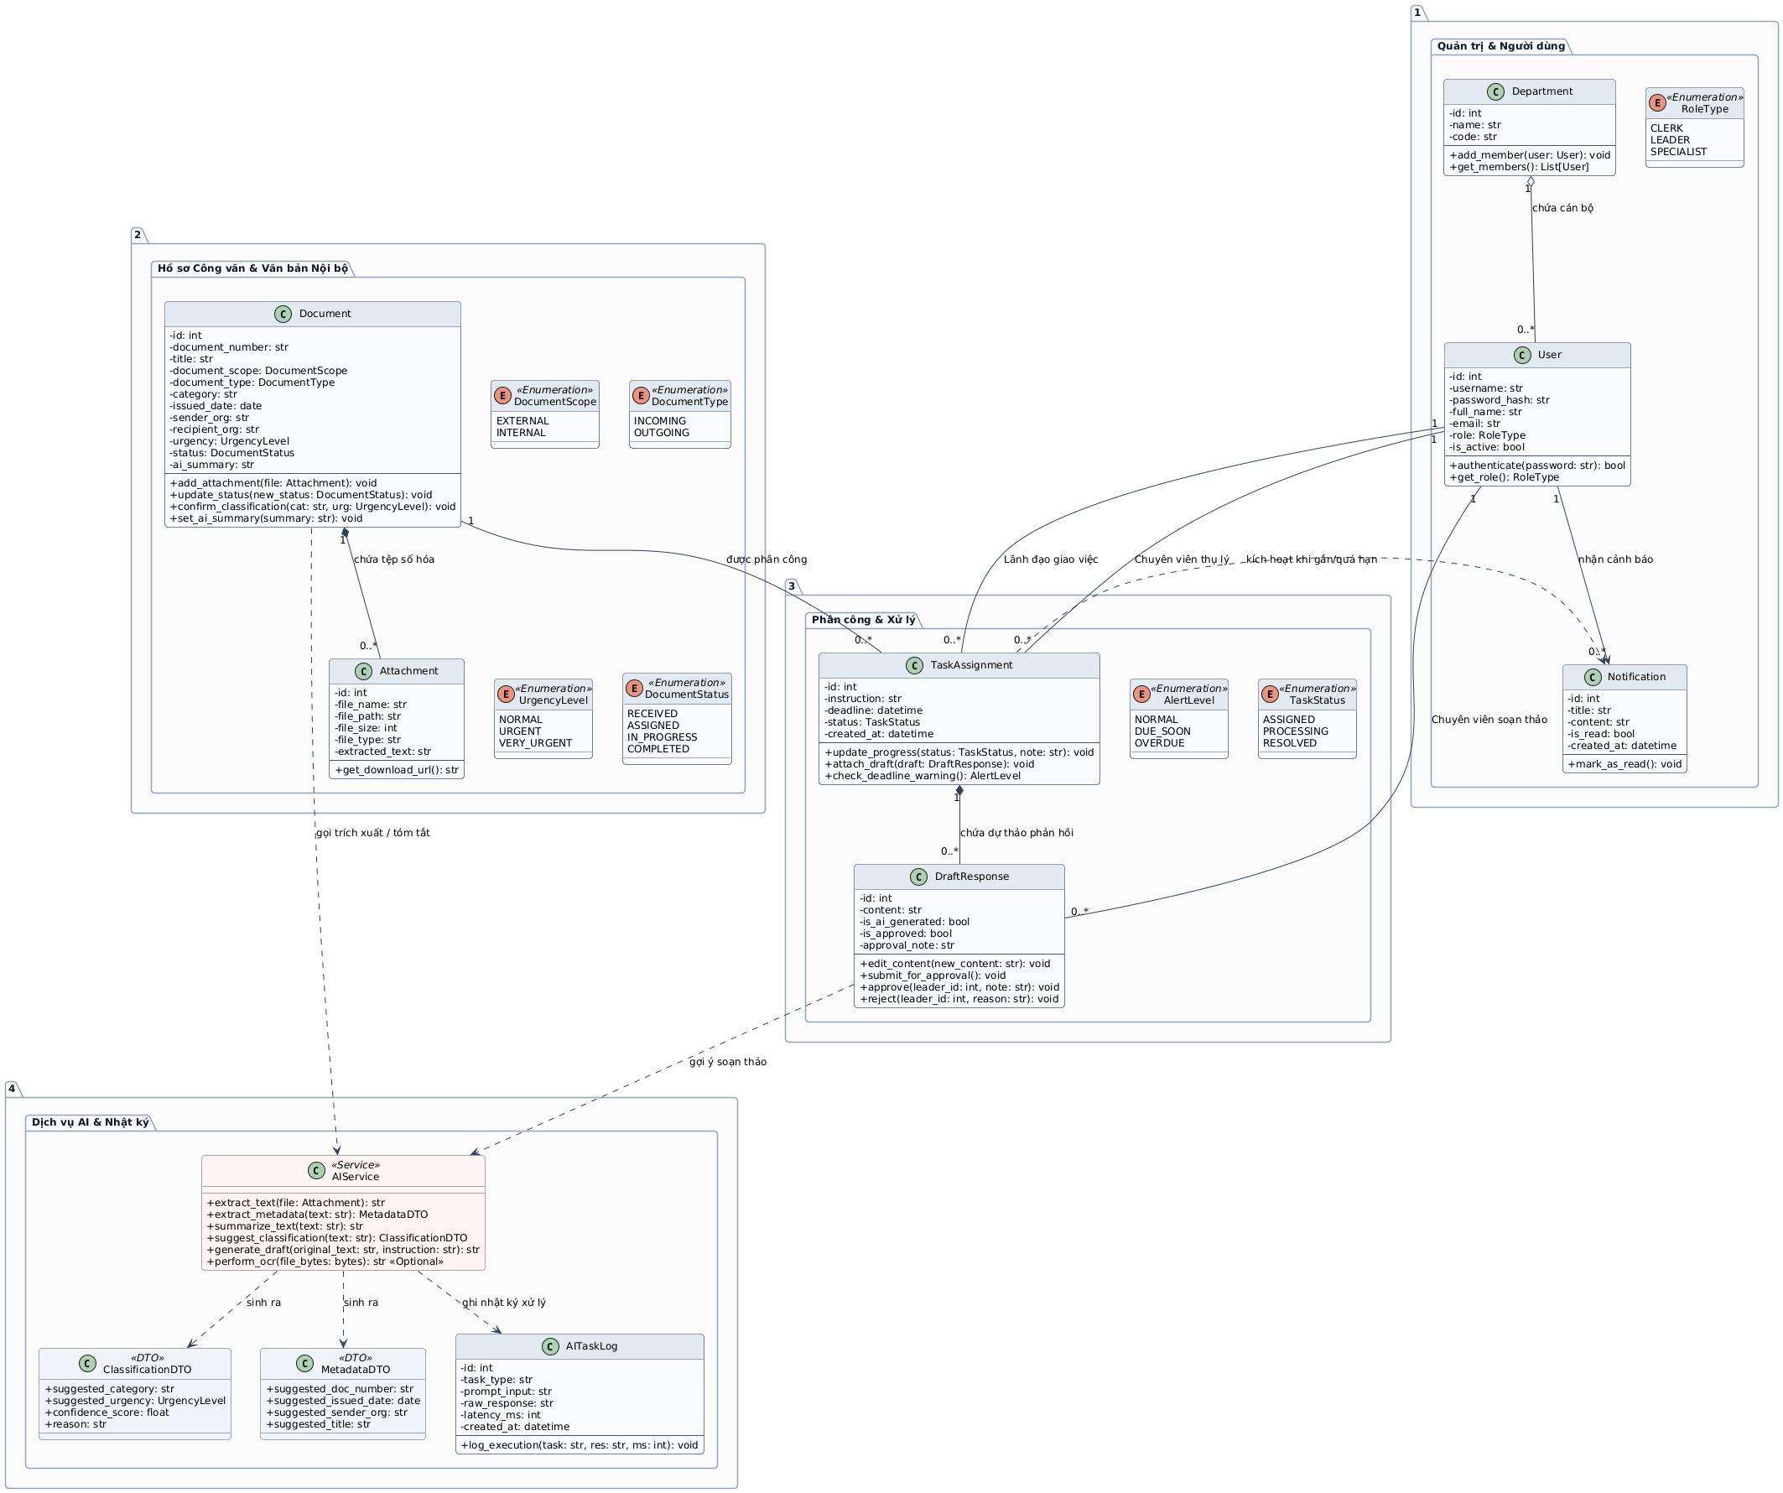

Đặc tả Class

Lớp User
Tên thuộc tính | Kiểu dữ liệu | Mô tả
id | int | Mã định danh duy nhất của người dùng trên toàn hệ thống
username | string | Tên tài khoản đăng nhập vào hệ thống
password_hash | string | Chuỗi mã hóa băm an toàn của mật khẩu để phục vụ xác thực bảo mật
full_name | string | Họ và tên đầy đủ của cán bộ, công chức
email | string | Hộp thư điện tử công vụ của cán bộ phục vụ việc liên lạc nội bộ
role | RoleType | Vai trò quyền hạn trong hệ thống:  CLERK (Văn thư),  LEADER (Lãnh đạo),  SPECIALIST (Chuyên viên)
is_active | bool | Trạng thái hoạt động của tài khoản (True: Đang hoạt động, False: Đã khóa tài khoản)
- authenticate(password: string): bool
  - Mục đích: Kiểm tra tính hợp lệ của mật khẩu do người dùng nhập vào so với chuỗi băm lưu trữ trong hệ thống tại màn hình đăng nhập.
  - Tham số đầu vào: password (chuỗi mật khẩu dạng rõ do người dùng nhập vào).
  - Kết quả trả về: True nếu mật khẩu chính xác và tài khoản đang hoạt động (is_active = True), ngược lại trả về False.
- get_role(): RoleType
  - Mục đích: Lấy thông tin vai trò hiện tại của cán bộ để hệ thống kiểm tra và phân quyền hiển thị các menu chức năng phù hợp.
  - Tham số đầu vào: Không có.
  - Kết quả trả về: Giá trị vai trò người dùng (CLERK, LEADER, hoặc SPECIALIST).

Lớp Department
Tên thuộc tính | Kiểu dữ liệu | Mô tả
id | int | Mã định danh duy nhất của phòng ban trên toàn hệ thống
name | string | Tên gọi đầy đủ của phòng ban chức năng (ví dụ: "Phòng Kế hoạch", "Phòng Tài chính", "Văn phòng Sở")
code | string | Mã viết tắt chính thức của phòng ban phục vụ cho việc hiển thị nhanh và đánh mã luân chuyển hồ sơ (ví dụ: PKH, PTC,  VPS)
- get_members(): List[User]
  - Mục đích: Lấy danh sách toàn bộ cán bộ, công chức đang trực thuộc đơn vị phòng ban này để hỗ trợ việc phân công công việc hoặc gửi thông báo nhóm.
  - Tham số đầu vào: Không có.
  - Kết quả trả về: Danh sách các đối tượng cán bộ (List[User]) thuộc phòng ban.
- add_member(user: User): void
  - Mục đích: Tiếp nhận và gắn một đối tượng cán bộ mới vào danh sách nhân sự trực thuộc phòng ban.
  - Tham số đầu vào: user (đối tượng cán bộ cần gán vào phòng ban).
  - Kết quả trả về: Không có.

Lớp Document
Tên thuộc tính | Kiểu dữ liệu | Mô tả
id | int | Mã định danh duy nhất của hồ sơ công văn trên hệ thống
document_number | string | Số ký hiệu chính thức của văn bản (ví dụ: "123/UBND-VP", "45/QĐ-STTTT")
title | string | Trích yếu nội dung chính của văn bản
document_type | DocumentType | Chiều luân chuyển văn bản: INCOMING (Văn bản đến), OUTGOING (Văn bản đi)
document_scope | DocumentScope | Phạm vi lưu hành văn bản: EXTERNAL (Công văn trao đổi ngoài cơ quan), INTERNAL (Văn bản lưu hành nội bộ)
category | string | Thể loại hoặc lĩnh vực văn bản đã được người dùng xác nhận (ví dụ: "Tài chính - Kế hoạch", "Tờ trình", "Thông báo")
issued_date | date | Ngày ban hành chính thức của văn bản
sender_org | string | Cơ quan/đơn vị phát hành (với công văn đến là cơ quan ngoài, với văn bản nội bộ là phòng ban soạn thảo)
recipient_org | string | Cơ quan/đơn vị nhận văn bản (với công văn đi là cơ quan ngoài, với văn bản nội bộ là Ban Giám đốc hoặc phòng ban nhận)
urgency | UrgencyLevel | Mức độ khẩn chính thức do người dùng xác nhận (NORMAL: Bình thường, URGENT: Khẩn, VERY_URGENT: Thượng khẩn/Hỏa tốc)
status | DocumentStatus | Trạng thái vòng đời văn bản (RECEIVED: Mới tiếp nhận/vào sổ, ASSIGNED: Đã phân công, IN_PROGRESS: Đang xử lý, COMPLETED: Đã hoàn thành)
ai_summary | string | Bản tóm tắt các ý chính (3–5 ý) của văn bản do AI sinh ra, phục vụ cán bộ nắm nhanh nội dung

- add_attachment(file: Attachment): void
  - Mục đích: Đính kèm một tệp tài liệu số hóa (PDF, DOCX) vào hồ sơ văn bản để phục vụ lưu trữ và trích xuất nội dung cho AI xử lý.
  - Tham số đầu vào: file (đối tượng tệp tin Attachment cần đính kèm).
  - Kết quả trả về: Không có.
- confirm_classification(cat: string, urg: UrgencyLevel): void
  - Mục đích: Ghi nhận thể loại văn bản và mức độ khẩn chính thức do cán bộ kiểm tra và xác nhận (có thể chấp nhận theo gợi ý của AI hoặc chỉnh sửa thủ công).
  - Tham số đầu vào: cat (chuỗi thể loại/lĩnh vực), urg (độ khẩn thuộc kiểu UrgencyLevel).
  - Kết quả trả về: Không có.
- update_status(new_status: DocumentStatus): void
  - Mục đích: Cập nhật trạng thái vòng đời của văn bản theo tiến trình xử lý thực tế (ví dụ: chuyển sang ASSIGNED khi có phân công, hoặc sang COMPLETED khi đã ban hành văn bản trả lời).
  - Tham số đầu vào: new_status (trạng thái mới thuộc kiểu DocumentStatus).
  - Kết quả trả về: Không có.
- set_ai_summary(summary: string): void
  - Mục đích: Lưu trữ nội dung tóm tắt ngắn gọn do AI sinh ra vào hồ sơ văn bản để hiển thị nhanh trên giao diện.
  - Tham số đầu vào: summary (chuỗi văn bản tóm tắt các ý chính).
  - Kết quả trả về: Không có.

Lớp Attachment
Tên thuộc tính | Kiểu dữ liệu | Mô tả
id | int | Mã định danh duy nhất của tệp đính kèm trên hệ thống
file_name | string | Tên gốc của tệp tin khi người dùng tải lên (ví dụ: to_trinh_ngansach.pdf, thong_bao_hop.docx)
file_path | string | Đường dẫn lưu trữ vật lý của tệp tin trên máy chủ hệ thống
file_size | int | Dung lượng của tệp tin tính theo đơn vị byte
file_type | string | Định dạng mở rộng của tệp tin (ví dụ: .pdf, .docx)
extracted_text | string | Toàn bộ nội dung văn bản thô trích xuất từ tệp phục vụ cho việc lưu trữ và làm dữ liệu đầu vào cho AI

- get_download_url(): string
  - Mục đích: Tạo và trả về đường dẫn tải tệp an toàn để người dùng có thể tải về máy hoặc xem trực tiếp trên trình duyệt.
  - Tham số đầu vào: Không có.
  - Kết quả trả về: Chuỗi đường dẫn (URL) cho phép tải tệp tin.

Lớp TaskAssignment
Tên thuộc tính | Kiểu dữ liệu | Mô tả
id | int | Mã định danh duy nhất của nhiệm vụ phân công
instruction | string | Ý kiến chỉ đạo, nội dung yêu cầu công việc cụ thể của Lãnh đạo giao cho Chuyên viên thụ lý
deadline | datetime | Thời hạn chót giải quyết công việc do Lãnh đạo ấn định khi giao việc
status | TaskStatus | Trạng thái tiến độ thực hiện nhiệm vụ (ASSIGNED: Đã giao việc, PROCESSING: Đang giải quyết, RESOLVED: Đã hoàn thành)
created_at | datetime | Thời điểm Lãnh đạo tạo lệnh phân công trên hệ thống

- update_progress(status: TaskStatus, note: string): void
  - Mục đích: Cho phép Chuyên viên cập nhật tiến độ giải quyết công việc (ví dụ: chuyển sang PROCESSING) kèm theo ghi chú báo cáo tiến độ thực tế.
  - Tham số đầu vào: status (trạng thái tiến độ mới), note (nội dung ghi chú báo cáo tiến độ).
  - Kết quả trả về: Không có.
- attach_draft(draft: DraftResponse): void
  - Mục đích: Gắn văn bản dự thảo phản hồi (do Chuyên viên soạn hoặc AI hỗ trợ) vào nhiệm vụ phân công để chuẩn bị trình duyệt.
  - Tham số đầu vào: draft (đối tượng dự thảo phản hồi DraftResponse).
  - Kết quả trả về: Không có.
- check_deadline_warning(): AlertLevel
  - Mục đích: So sánh tự động giữa mốc thời hạn deadline và thời gian thực hiện tại để đánh giá mức độ cảnh báo hạn xử lý của nhiệm vụ.
  - Tham số đầu vào: Không có.
  - Kết quả trả về: Mức cảnh báo thuộc kiểu AlertLevel (NORMAL: Chưa đến hạn, DUE_SOON: Sắp đến hạn trong ngưỡng cảnh báo, OVERDUE: Đã quá hạn xử lý).

Lớp DraftResponse
Tên thuộc tính | Kiểu dữ liệu | Mô tả
id | int | Mã định danh duy nhất của văn bản dự thảo phản hồi
content | string | Toàn bộ nội dung văn bản dự thảo (soạn thảo theo mẫu thể thức văn bản hành chính)
is_ai_generated | bool | Cờ đánh dấu văn bản có sử dụng AI hỗ trợ sinh nội dung ban đầu hay do Chuyên viên tự soạn thảo (True: Do AI gợi ý sinh ra, False: Chuyên viên tự soạn)
is_approved | bool | Trạng thái phê duyệt của Lãnh đạo (False: Chưa duyệt / Chờ duyệt / Bị trả về, True: Đã được Lãnh đạo phê duyệt)
approval_note | string | Ý kiến nhận xét, góp ý hoặc lý do yêu cầu chỉnh sửa của Lãnh đạo khi duyệt dự thảo

- edit_content(new_content: string): void
  - Mục đích: Cho phép Chuyên viên chỉnh sửa, bổ sung nội dung văn bản dự thảo (sau khi AI gợi ý hoặc sau khi nhận góp ý chỉnh sửa của Lãnh đạo).
  - Tham số đầu vào: new_content (chuỗi nội dung văn bản mới).
  - Kết quả trả về: Không có.
- submit_for_approval(): void
  - Mục đích: Chuyên viên gửi trình văn bản dự thảo lên Lãnh đạo để xin ý kiến phê duyệt.
  - Tham số đầu vào: Không có.
  - Kết quả trả về: Không có.
- approve(leader_id: int, note: string): void
  - Mục đích: Lãnh đạo ghi nhận phê duyệt thông qua bản dự thảo để chuyển sang bước làm thủ tục ban hành văn bản chính thức.
  - Tham số đầu vào: leader_id (mã Lãnh đạo duyệt), note (ý kiến chỉ đạo khi duyệt).
  - Kết quả trả về: Không có (chuyển is_approved sang True và lưu approval_note).
- reject(leader_id: int, reason: string): void
  - Mục đích: Lãnh đạo từ chối hoặc trả dự thảo về cho Chuyên viên yêu cầu chỉnh sửa lại kèm theo lý do cụ thể.
  - Tham số đầu vào: leader_id (mã Lãnh đạo trả về), reason (chuỗi lý do yêu cầu sửa đổi).
  - Kết quả trả về: Không có (giữ is_approved = False và lưu lý do vào approval_note).

Lớp Notification
Tên thuộc tính | Kiểu dữ liệu | Mô tả nghiệp vụ
id | int | Mã định danh duy nhất của bản ghi thông báo
title | string | Tiêu đề ngắn gọn của thông báo (ví dụ: "Cảnh báo văn bản sắp đến hạn", "Bạn có nhiệm vụ xử lý mới")
content | string | Nội dung chi tiết giải thích lý do thông báo và thông tin văn bản cần thao tác
is_read | bool | Trạng thái người dùng đã nhấn vào xem thông báo hay chưa (False: Chưa đọc, True: Đã đọc)
created_at | datetime | Thời điểm hệ thống sinh ra thông báo
- mark_as_read(): void
  - Mục đích: Cập nhật trạng thái thông báo thành đã đọc khi người dùng nhấn vào xem nội dung trên thanh chuông thông báo của giao diện.
  - Tham số đầu vào: Không có.
  - Kết quả trả về: Không có (chuyển giá trị thuộc tính is_read sang True)

Lớp AIService
(Đây là lớp dịch vụ logic nghiệp vụ <<Service>>, không lưu trữ trạng thái cố định trong CSDL mà đóng gói toàn bộ các hàm gọi mô hình AI/OCR).
- extract_text(file: Attachment): string
  - Mục đích: Đọc và trích xuất toàn bộ văn bản thô từ tệp tài liệu số hóa có sẵn lớp chữ (PDF số, DOCX) làm dữ liệu đầu vào cho các tác vụ AI (FR2, FR7).
  - Tham số đầu vào: file (đối tượng tệp tin Attachment cần đọc).
  - Kết quả trả về: Chuỗi văn bản thô trích xuất được từ tệp tin.
- extract_metadata(text: string): MetadataDTO
  - Mục đích: AI tự động bóc tách các trường thông tin hành chính quan trọng (số ký hiệu, ngày ban hành, cơ quan gửi, trích yếu) từ nội dung văn bản để điền gợi ý vào biểu mẫu tiếp nhận (FR7).
  - Tham số đầu vào: text (chuỗi nội dung văn bản thô).
  - Kết quả trả về: Đối tượng MetadataDTO chứa các thông tin hành chính được AI trích xuất.
- summarize_text(text: string): string
  - Mục đích: AI tóm tắt ngắn gọn nội dung văn bản dài thành 3–5 ý chính cốt lõi (nêu rõ sự việc, yêu cầu xử lý và thời hạn) giúp Lãnh đạo và Chuyên viên nắm nhanh thông tin (FR8).
  - Tham số đầu vào: text (chuỗi nội dung văn bản thô).
  - Kết quả trả về: Chuỗi văn bản tóm tắt các ý chính (đúng văn phong hành chính, không suy đoán thông tin ngoài văn bản).
- suggest_classification(text: string): ClassificationDTO
  - Mục đích: AI phân tích nội dung để đề xuất thể loại/lĩnh vực văn bản và gợi ý mức độ khẩn để hỗ trợ cán bộ phân loại hồ sơ (FR9).
  - Tham số đầu vào: text (chuỗi nội dung văn bản thô).
  - Kết quả trả về: Đối tượng ClassificationDTO chứa thể loại gợi ý, độ khẩn gợi ý và điểm độ tin cậy.
- generate_draft(original_text: string, instruction: string): string
  - Mục đích: AI sinh dự thảo văn bản phản hồi theo mẫu hành chính chuẩn dựa trên văn bản gốc và ý kiến chỉ đạo cụ thể của Lãnh đạo (FR10).
  - Tham số đầu vào: original_text (nội dung văn bản đến), instruction (ý kiến chỉ đạo giải quyết của Lãnh đạo).
  - Kết quả trả về: Chuỗi văn bản dự thảo phản hồi do AI sinh ra (chỉ dùng để tham khảo, người dùng phải kiểm tra trước khi sử dụng).
- perform_ocr(file_bytes: bytes): string <<Optional>>
  - Mục đích: Nhận dạng ký tự quang học (OCR) chuyển đổi tệp hình ảnh hoặc bản scan PDF thành văn bản thô khi tài liệu không có sẵn lớp chữ số hóa (FR12 - Chức năng mở rộng tùy chọn).
  - Tham số đầu vào: file_bytes (mảng byte dữ liệu nhị phân của tệp hình ảnh/scan).
  - Kết quả trả về: Chuỗi ký tự văn bản nhận dạng được.

Lớp AITaskLog
Tên thuộc tính | Kiểu dữ liệu | Mô tả nghiệp vụ
id | int | Mã định danh duy nhất của bản ghi nhật ký tác vụ AI
task_type | string | Loại tác vụ AI đã thực hiện (ví dụ: EXTRACT, SUMMARIZE, DRAFT, OCR)
prompt_input | string | Nội dung câu lệnh (prompt) và dữ liệu đầu vào đã gửi tới mô hình AI
raw_response | string | Toàn bộ nội dung phản hồi thô nguyên bản do mô hình AI trả về
latency_ms | int | Thời gian phản hồi xử lý của mô hình AI tính bằng mili-giây (ms)
created_at | datetime | Thời điểm hệ thống kích hoạt yêu cầu gọi AI

- log_execution(task: string, res: string, ms: int): void
  - Mục đích: Ghi nhận kết quả và thời gian xử lý của một tác vụ AI vào nhật ký để phục vụ kiểm toán, đo lường hiệu năng kỹ thuật và đánh giá độ chính xác (FR11, NFR3, NFR9).
  - Tham số đầu vào: task (loại tác vụ), res (kết quả trả về của AI), ms (thời gian thực thi tính theo mili-giây).
  - Kết quả trả về: Không có.

Các Đối tượng Truyền Dữ liệu AI (Data Transfer Objects - DTO)
(Các DTO này là cấu trúc dữ liệu tạm thời dùng để đóng gói kết quả do AIService trả về cho giao diện người dùng hiển thị tham khảo trước khi lưu chính thức).

Lớp ClassificationDTO
Tên thuộc tính | Kiểu dữ liệu | Mô tả nghiệp vụ
suggested_category | string | Thể loại hoặc lĩnh vực văn bản do AI đề xuất (ví dụ: "Tờ trình", "Kế hoạch")
suggested_urgency | UrgencyLevel | Mức độ khẩn do AI đề xuất (NORMAL, URGENT, VERY_URGENT)
confidence_score | float | Điểm độ tin cậy của dự đoán AI (từ 0.0 đến 1.0)
reason | string | Căn cứ hoặc trích dẫn ngắn từ văn bản giải thích lý do AI đưa ra gợi ý

Lớp MetadataDTO
Tên thuộc tính | Kiểu dữ liệu | Mô tả nghiệp vụ
suggested_doc_number | string | Số ký hiệu văn bản do AI bóc tách được (ví dụ: "123/UBND-VP")
suggested_issued_date | date | Ngày tháng năm ban hành văn bản do AI nhận diện
suggested_sender_org | string | Tên cơ quan hoặc đơn vị phát hành do AI nhận diện
suggested_title | string | Trích yếu nội dung văn bản do AI trích xuất

Bảng Tra cứu Các Kiểu Liệt Kê
Kiểu liệt kê | Danh sách giá trị | Ý nghĩa nghiệp vụ
RoleType | CLERK  LEADER  SPECIALIST | 3 vai trò người dùng chuẩn trong cơ quan: Văn thư, Lãnh đạo, Chuyên viên (FR1).
DocumentScope | EXTERNAL  INTERNAL | Phạm vi lưu hành: Công văn trao đổi ngoài cơ quan (EXTERNAL), Văn bản lưu hành nội bộ (INTERNAL).
DocumentType | INCOMING  OUTGOING | Chiều luân chuyển: Văn bản đến (INCOMING), Văn bản đi (OUTGOING) (FR2).
UrgencyLevel | NORMAL  URGENT  VERY_URGENT | Mức độ khẩn chính thức: Bình thường, Khẩn, Thượng khẩn / Hỏa tốc (FR2, FR9).
DocumentStatus | RECEIVED  ASSIGNED  IN_PROGRESS  COMPLETED | Vòng đời văn bản: Mới tiếp nhận, Đã phân công, Đang xử lý, Đã hoàn thành/Lưu trữ (FR2, FR4).
TaskStatus | ASSIGNED  PROCESSING  RESOLVED | Tiến độ xử lý nhiệm vụ: Mới giao việc, Đang giải quyết, Đã hoàn thành dự thảo (FR3, FR4).
AlertLevel | NORMAL  DUE_SOON  OVERDUE | Mức độ cảnh báo hạn: Chưa đến hạn, Sắp đến hạn (trong ngưỡng cảnh báo), Đã quá hạn xử lý (FR6).

